治験実施計画書 概要
本書は、DBX-101 (開発コード) を対象とする第II相無作為化二重盲検比較試験の治験実施計画書の概要である。本試験は、日本国内10施設で実施される多施設共同試験である。
本概要は、ICH E6 (R2) Good Clinical Practice ガイドラインおよび医薬品、医療機器等の品質、有効性及び安全性の確保等に関する法律 (医薬品医療機器等法)に基づいて作成されている。

1. 治験の背景および根拠

1.1 疾患背景
本疾患領域における現行の標準治療は、5年生存率が約35%に留まっており、新規治療選択肢に対する強い医療ニーズが存在する。特に標準的な一次治療に不応となった患者では、二次治療以降の選択肢が限られており、予後改善に寄与する新規作用機序の薬剤が求められている。
近年、当該経路を標的とする分子標的治療の可能性が示唆されており、複数の前臨床研究において腫瘍増殖抑制作用が報告されている。臨床開発においては、単剤療法および併用療法の両方向で開発が進められている。

1.2 DBX-101 の作用機序
DBX-101 は新規経路を選択的に阻害する小分子化合物であり、生化学的アッセイにおいて標的酵素に対するIC50値は 8.4 nMであることが確認されている。細胞株実験では、対象疾患由来細胞株において用量依存的な増殖抑制作用が観察されている。
動物モデルにおいては、経口投与により腫瘍縮小効果が確認されており、薬物動態学的にはヒト用量に換算して 200 mg/day 前後で有効血中濃度に到達すると予測されている。第I相試験 (DBX101-JP-001) では、100 mg および 200 mg 用量で忍容性が確認された。

1.3 本試験実施の根拠
第I相試験の結果を踏まえ、本試験では、標準治療に不応または不耐となった患者を対象に、DBX-101の有効性と安全性を無作為化比較試験により評価する。得られた結果は、後続の第III相試験の症例数設計、投与量選択、およびエンドポイント設定に用いられる。

2. 治験の目的

2.1 主要目的
DBX-101 (100 mgおよび200 mgの2用量) の、標準治療との比較における無増悪生存期間 (PFS) の延長効果を評価する。

2.2 副次目的
以下の副次目的を評価する:
① 全生存期間 (OS) の延長効果
② 客観的奏効率 (ORR) および奏効期間 (DOR) の改善
③ 病勢制御率 (DCR) の改善
④ 患者報告アウトカム (PRO) に対する影響
⑤ 安全性プロファイルの確認 (CTCAE Grade別発現頻度)
⑥ 薬物動態パラメータ (Cmax、AUC、t1/2) の推定

2.3 探索的目的
腫瘍組織および血漿検体を用いたバイオマーカー解析を実施し、DBX-101の効果予測因子および耐性因子の同定を試みる。また、循環腫瘍DNA (ctDNA) の変化と臨床効果の相関を探索する。

3. 治験デザイン
本試験は、多施設共同、無作為化、二重盲検、対照群設定の第II相試験である。適格患者は、1:1:1の比率でDBX-101 100 mg群、DBX-101 200 mg群、または対照群 (標準治療) に無作為に割付けられる。
無作為化は施設、ECOGパフォーマンスステータス (0 vs 1)、および前治療レジメン数 (1 vs 2以上)を層別因子として実施する。二重盲検性を維持するため、対照群には対応するプラセボが投与される。
項目 | 内容
試験相 | 第II相
試験タイプ | 介入試験
デザイン | 多施設共同、無作為化、二重盲検、対照群比較
割付比率 | 1 : 1 : 1
層別因子 | 施設、ECOG PS (0 vs 1)、前治療数 (1 vs 2+)
予定登録数 | 180例 (60例 × 3群)
予定試験期間 | 登録開始から3年間 (登録期間2年 + 追跡1年)
中間解析 | PFSイベント発生70%時点で1回実施

4. 対象患者

4.1 選択基準
以下の全てを満たす患者を組み入れる:
① 同意取得時に20歳以上85歳以下の成人男女
② 組織学的または細胞学的に対象疾患と確定診断されていること
③ RECIST v1.1 基準による測定可能病変を1つ以上有すること
④ ECOG パフォーマンスステータスが 0 または 1 であること
⑤ 標準治療に不応または不耐となった患者 (前治療 1〜4 レジメン)
⑥ 予測生存期間が3か月以上であること
⑦ 十分な臓器機能を有すること (詳細は治験実施計画書本文に記載)
⑧ 経口投与が可能であること
⑨ 妊娠可能な女性および女性パートナーを有する男性は避妊に同意すること
⑩ 本人による文書同意が取得できていること

4.2 除外基準
以下のいずれかに該当する患者は除外する:
① 妊娠中または授乳中の女性
② 活動性の二次悪性腫瘍を有する患者 (適切に治療された皮膚基底細胞癌等を除く)
③ 中枢神経系転移を有し、症候性かつ治療されていない患者
④ コントロール不良な心血管疾患 (登録前6か月以内の心筋梗塞、不安定狭心症等) を有する患者
⑤ 臨床的に問題となる不整脈 (QTc延長を含む) を有する患者
⑥ 活動性の感染症 (HIV、HBV、HCV、活動性結核) を有する患者
⑦ 試験薬剤の成分に対する既知の過敏症を有する患者
⑧ 前治療の毒性が Grade 1 以下に回復していない患者 (脱毛等を除く)
⑨ 登録前 14 日以内に他の治験薬による治療を受けた患者
⑩ 治験実施計画書の遵守が困難と判断される精神疾患を有する患者
⑪ その他、治験責任医師が不適当と判断した患者

5. 用法・用量および投与スケジュール
コホート | 用量 | 投与経路 | 投与頻度 | 投与期間
低用量群 (100 mg) | 100 mg | 経口 | 1日1回 (朝食後) | 疾患進行または投与中止まで
高用量群 (200 mg) | 200 mg | 経口 | 1日1回 (朝食後) | 疾患進行または投与中止まで
対照群 | 標準治療 | 指定なし | 各薬剤の添付文書に従う | 疾患進行または投与中止まで

5.1 用量調整基準
有害事象の重症度に応じて、以下の基準に従い用量調整または休薬を行う。Grade 3 以上の非血液毒性、または Grade 4 の血液毒性が発現した場合は、Grade 1 以下に回復するまで休薬する。休薬期間が 21 日を超える場合は、投与を永続的に中止する。
有害事象 | 初回発現 | 2回目発現 | 3回目発現
Grade 3 非血液毒性 | 1レベル減量 (100 mg) | 1レベル減量 (50 mg) | 投与中止
Grade 4 血液毒性 | 1レベル減量 | 1レベル減量 | 投与中止
QTc > 500 ms | 休薬 → 500 ms未満で1レベル減量再開 | 投与中止 | ―
肝機能異常 (AST/ALT > 5×ULN) | 休薬 → 3×ULN未満で1レベル減量再開 | 投与中止 | ―

5.2 併用療法および禁止療法
併用可能: 支持療法薬 (制吐剤、下痢止め、鎮痛剤等)、基礎疾患に対する既存治療の継続。禁止: 他の抗腫瘍薬、免疫抑制薬 (プロトコル指定を除く)、強力な CYP3A4 阻害薬・誘導薬、および試験期間中の生ワクチン接種。

6. 評価項目
主要評価項目: 独立中央判定 (BICR) による RECIST v1.1 基準に基づく無増悪生存期間 (PFS)。PFS は無作為化割付日から、疾患進行または全ての原因による死亡のいずれか早い方の日までの期間と定義する。
副次評価項目:
① 全生存期間 (OS): 無作為化割付日から死亡日までの期間
② 客観的奏効率 (ORR): RECIST v1.1 における CR + PR の割合
③ 奏効期間 (DOR): 初回奏効確認日から進行/死亡までの期間
④ 病勢制御率 (DCR): CR + PR + SD の割合
⑤ 有害事象の発現頻度および重症度 (CTCAE v5.0)
⑥ 患者報告アウトカム: EORTC QLQ-C30 スコアの経時変化
⑦ 薬物動態パラメータ (Cmax, AUC0-24, t1/2, Ctrough)

7. 検査・評価スケジュール
各来院時に実施する検査・評価の概要を以下に示す。詳細は治験実施計画書本文の「検査・評価スケジュール表 (Schedule of Assessments)」を参照する。
評価項目 | スクリーニング (-28日〜-1日) | サイクル1 | サイクル2以降 | 追跡調査
同意取得 | ○ | ― | ― | ―
病歴・身体診察 | ○ | ○ | ○ (各サイクル初日) | ○
バイタルサイン | ○ | ○ | ○ | ○
ECOG PS | ○ | ○ | ○ | ○
血液学的検査 | ○ | ○ | ○ (2週毎) | ○
生化学的検査 | ○ | ○ | ○ (2週毎) | ○
尿検査 | ○ | ○ | ○ (4週毎) | ―
心電図 (12誘導) | ○ | ○ | ○ (4週毎) | ○
画像評価 (CT/MRI) | ○ | ― | ○ (8週毎) | ○
QLQ-C30 | ○ | ○ | ○ (各サイクル初日) | ○
PK 採血 | ― | ○ | ○ (Cycle 2, 4) | ―
ctDNA 採血 | ○ | ○ | ○ (Cycle 3, 6) | ○
有害事象評価 | ― | 継続 | 継続 | 継続 (30日間)

8. 薬物動態評価
サイクル1初日 (単回投与) およびサイクル1第15日 (反復投与定常状態) において、投与前および投与後 0.5、1、2、4、8、12、24 時間の合計8点で PK 採血を実施する。サイクル2および4の初日には、投与前 (Ctrough) の1点のみ採血する。血漿中 DBX-101 濃度は、バリデート済みの LC-MS/MS 法により測定する。
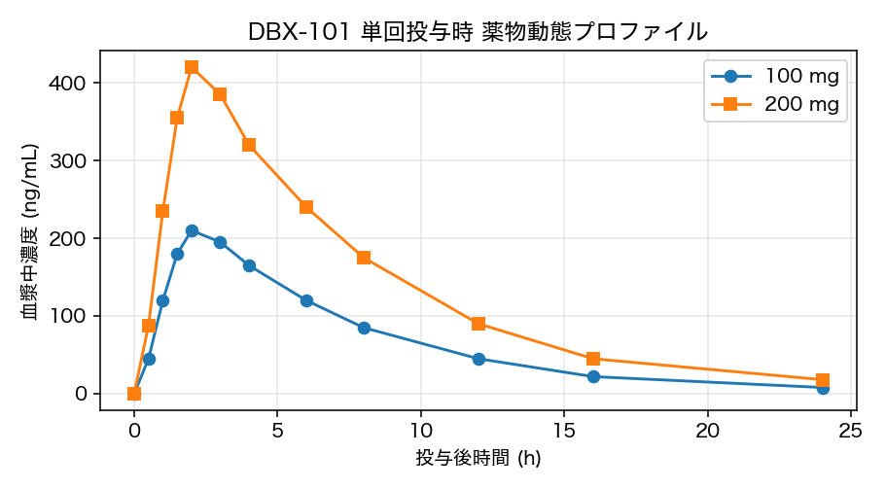
図1. DBX-101 単回経口投与時の血漿中濃度推移 (想定値、模擬データ)
予備解析の結果、DBX-101 の薬物動態はほぼ線形であり、用量比例的に Cmax および AUC が増加すると予測される。反復投与時の蓄積係数は約 1.4 と推定される。

9. 安全性評価
全ての有害事象は、CTCAE v5.0 に基づいて Grade 判定を行う。第I相試験の結果から予測される主な有害事象は、消化器症状 (悪心、下痢、食欲低下)、全身状態 (倦怠感、疲労)、および皮膚関連 (発疹、掻痒感) である。予測される重篤有害事象としては、Grade 3 以上の肝機能異常、および Grade 3 以上の好中球減少が挙げられる。
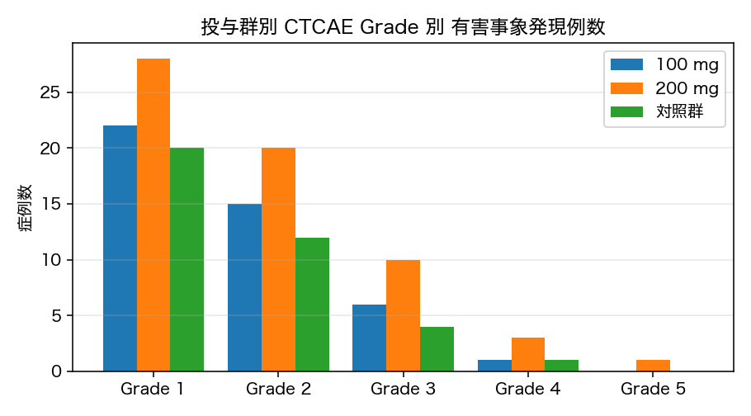
図2. 投与群別 CTCAE Grade 別 有害事象発現例数 (想定値、模擬データ)

10. 統計解析計画

10.1 症例数設計
対照群の PFS 中央値を 6.5 か月、DBX-101 高用量群の PFS 中央値を 10.4 か月と仮定した場合、片側有意水準 0.025、検出力 80%、追跡打切り率 15% を仮定し、必要症例数は各群 60 例、合計 180 例と算出された。

10.2 主要解析
主要解析集団は無作為化された全患者からなる ITT 集団とする。群間の PFS 比較は、層別因子で層別化した Log-rank 検定を用いて実施する。ハザード比および 95% 信頼区間は、層別化 Cox 比例ハザードモデルにより推定する。

10.3 中間解析
PFS イベント発生数が計画総イベント数の 70% に到達した時点で、独立データモニタリング委員会 (IDMC) による中間解析を実施する。無効性中止基準として、条件付検出力が 10% 未満となった場合は試験中止を勧告する。α消費関数は O'Brien-Fleming 型を採用する。

10.4 感度解析および部分集団解析
主要評価項目については、per-protocol 集団を対象とした感度解析、および事前に規定された部分集団 (年齢、性別、ECOG PS、前治療数等)における Cox モデルによる部分集団解析を実施する。

11. データモニタリング委員会
本試験には独立データモニタリング委員会 (IDMC) を設置する。IDMC は、当該領域に精通した治験責任医師 3 名 (うち 1 名は生物統計家) から構成され、登録開始後 6 か月毎、および中間解析時点において、安全性および有効性データをレビューする。

12. 倫理的および規制上の考慮事項
本試験は、ヘルシンキ宣言、ICH E6 (R2) Good Clinical Practice、および医薬品医療機器等法を遵守して実施される。試験開始前に、各実施医療機関の治験審査委員会 (IRB) の承認、および医薬品医療機器総合機構 (PMDA) への治験届出を完了する。
全ての被験者は、試験参加前に治験の目的、方法、予想される利益および不利益について、治験責任医師から十分な説明を受け、自由意思による文書同意を提供する。被験者は、いかなる不利益を被ることなく、いつでも同意を撤回する権利を有する。

13. 試験組織および連絡先
治験調整医師: 本試験の医学的な統括を担当する。生物統計責任者: 統計解析計画書の作成および統計解析を担当する。データマネジメント責任者: EDC の管理およびデータクリーニングを担当する。モニタリング担当: CRA による定期的なモニタリング訪問を実施する。

